Universidad de San Carlos de Guatemala  
Facultad de Ingeniería  
Práctica Investigación de Operaciones II  
Sección “P”  
Primer Semestre 2023  
Aux. José Pablo Tobar  
  
Carné: ____201900597_____ Nombre: _____André Joaquin Ortega De Paz_______  
Fecha: _____14-02-23______ CUI: ___________3191363100501_______________

Examen Corto No. # 1

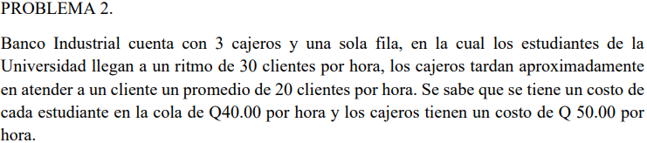

0.025 clientes por minuto

$$λ=0.025 clientes por minuto$$

$$μ=20 minutos por cliente=0.05 clientes por minuto$$

$L_{q}=\frac{λ^{2}}{μ(μ-λ)}=\frac{{0.025}^{2}}{0.05(0.05-0.025)}=0.5 personas$

$L_{s}=\frac{λ}{μ-λ}=\frac{0.025}{0.05-0.025}=1 personas$

$ρ_{0}=1-\frac{λ}{μ}=1-\frac{0.025}{0.05}=0.5=50\%$

$ρ_{2}=\left(1-\frac{λ}{μ}\right){\left(\frac{λ}{μ}\right)}^{n}=\left(1-\frac{0.025}{0.05}\right){\left(\frac{0.025}{0.05}\right)}^{2}=0.125=12.5\%$

Para tener mas de 2 seria 100-12.5=88.5%

$W_{q}=\frac{λ}{μ\left(μ-λ\right)}=\frac{15}{18\left(18-15\right)}=\frac{5}{18}=0.277 horas$

$W_{s}=\frac{1}{μ-λ}=\frac{1}{18-15}=\frac{1}{3}=0.333 horas$